اليوم | التاريخ | الموضوع | مقاييس التشتت |  |  | الحصة | 1 | 2 | 3 | 4 | 5 | 6
 |  | الموضوع |  |  |  | الفصل
فكرة الدرس |  | أجد مقاييس التشتت لمجموعة من البيانات.
المفردات |  | مقاييس التشتت، الربيعات، الربيع الأدنى، الربيع الأعلى، المدى الربيعي، القيم المتطرفة
المواد الوسائل |  | 1) السبورة 2) الأقــلام 3) الكــتاب
التقديم
التدريس |  | التركيز: إيجاد قيم المدى، المتوسط، الوسيط، والمنوال لمجموعة من البيانات. ثم فهم معنى لوسيط وإيجاده لمجموعة من البيانات. ثم إيجاد التباين والانحراف المعياري لتوزيع مموعة من البيانات.  التدريس: اكتب قائمة البيانات الآتية على السبورة: 66، 70، 72، 74، 76، 77، 78، 86، 90، 92. ثم اسأل: * ما الوسيط لهذه البيانات؟ * ما البيانات الأقل من الوسيط؟ وما البيانات الأكثر منه؟ * ما القيمة المتوسطة للبيانات الأقل من الوسيط؟ وما القيمة المتوسطة للبيانات الأكثر منه؟ * كم يبعد الوسيط لمجموعة البيانات الكلية عن الوسيط للمجموعة الأدنى؟ وكم يبعد عن الوسيط للمجموعة الأعلى؟  التدريب: استعمل الأسئلة 1 – 5 للتحقق من استيعاب الطلبة، ثم استعمل الجدول المجاور لتحديد الواجبات المنزلية.  التقويم: اطلب إلى الطلبة توضيح طريقة إيجاد المدى، الربيع الأدنى، الربيع الأعلى، والمدى الربيعي لمجموعة البيانات.

التدريب
1 ) استعمل لوحة النقاط المجاورة لحل التمارين   أوجد المدى والمتوسط والوسيط والمنوال والربيعين الأعلى والأدنى والمدى الربيعي لمجموعة البيانات .   حدد القيم المتطرفة.   استعمل مقاييس التشتت لوصف هذه البيانات.  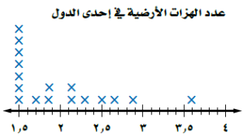 |  |  |  | 3 ) استعمل البيانات في الجدول المجاور للإجابة عن التمارين.   أوجد مدى هذه البيانات.   أوجد الوسيط، والربيعين الأعلى والأدنى.   أوجد المدى الربيعي للبيانات.   حدد القيم المتطرفة.   استعمل مقاييس التشتت لوصف البيانات في الجدول.  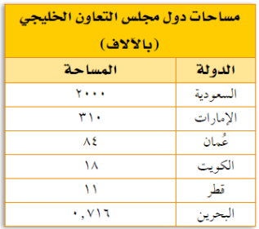 | 5 ) استعمل البيانات في الجدول المجاور لحل التمارين   ما مدى هذه البيانات؟   أوجد الوسيط والربيعين الأعلى والأدنى والمدى الربيعي لهذهالبيانات.   حدد القيم المتطرفة.   استعمل مقاييس التشتت لوصف البيانات في الجدول.  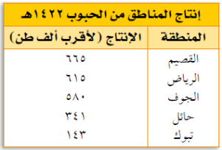
التقويم |  | العدد جو جول ((googol يساوي ¹⁰⁰10 .استعمل قاعدة قوة القوة لكتابة ثلاثة عبارات مختلفة تكافئكل منها جو جول ((googol باستعمال الأسس .
الواجب

معلم المادة/ أحمد صالح الديني. مدير المدرسة/

